ДНІПРОВСЬКИЙ НАЦІОНАЛЬНИЙ УНІВЕРСИТЕТ ІМЕНІ ОЛЕСЯ
ГОНЧАРА
Факультет прикладної математики та інформаційних технологій
Кафедра інженерії програмного забезпечення та інформаційних технологій

Звіт з лабораторної №2
з дисципліни «Емпіричні методи програмної інженерії»
на тему: «Лінійна регресія та параметри її оцінювання»

Виконав:
студент групи ПЗ-24у-1
Кондрачук О.В.

Постановка задачі
Серед дорослого населення Дніпровської області щорічно фіксується
первинна інвалідність, тобто кількість людей на 10 тис. населення, які вперше одержали інвалідність внаслідок певної хвороби. Нижче подані дані про первинну інвалідність внаслідок хвороби систем кровообігу з 2003 по 2015 роки (Х – рік, Y – первинна інвалідність):
X | Y
2003 | 12.5
2004 | 16.6
2005 | 15
2006 | 12.1
2007 | 12.7
2008 | 10.1
2009 | 9.3
2010 | 9.2
2011 | 8.9
2012 | 8.8
2013 | 8.3
2014 | 7.9
2015 | 8

Завдання з регресійного аналізу (для використання в лабораторній роботі з регресійного аналізу)
Побудуйте лінійну регресію виду Первинна інвалідність = a + b*Рік.
Використовуючи побудовану лінійну регресію, скажіть, якою буде первинна інвалідність в 2016 році? Вкажіть як точкову, так й інтервальну оцінку первинної інвалідності.

Опис розв’язку
На основі даних з лабораторної роботи №1 обрахувано оцінки параметрів регресії.
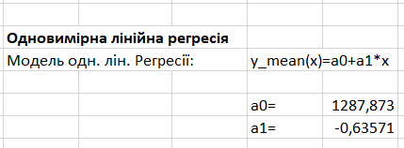
Рисунок 1 – Оцінки параметрів регресії
Використовуючи знайдені оцінки, побудовано графік відновленої лінії регресії, і відображено його разом з кореляційним полем:
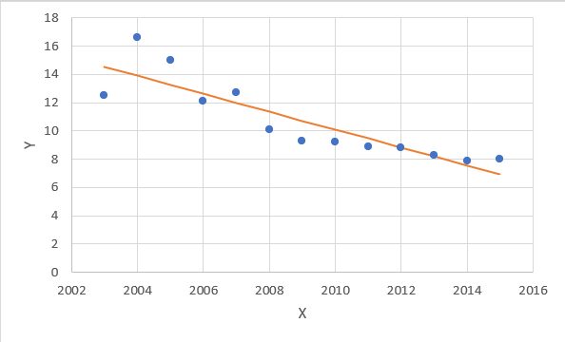
Рисунок 2 – Графік відновленої лінії регресії

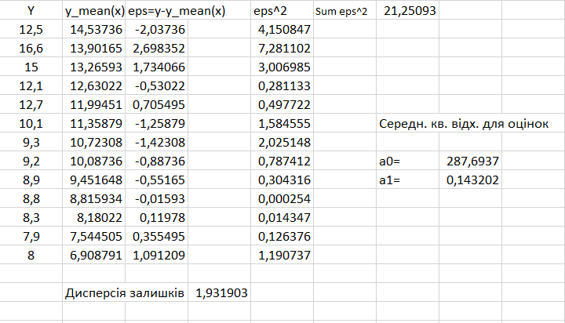
Рис. 3 – Розрахунки, необхідні для висновків

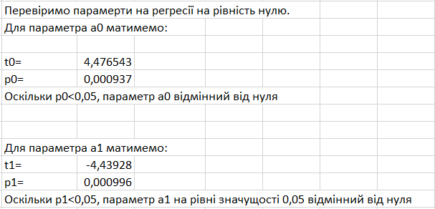
Рис. 4 – Висновки відповідно до розрахунків

Висновок
Отже, у ході роботи встановлено наявність статистично значущого та сильного зворотного зв'язку між роком та рівнем первинної інвалідності.
Згідно з розрахунками, точкова оцінка первинної інвалідності на 2016 рік становить 6,27, що дозволяє використовувати дану модель для надійного короткострокового прогнозування.

